**Diagrama de Secuencia**

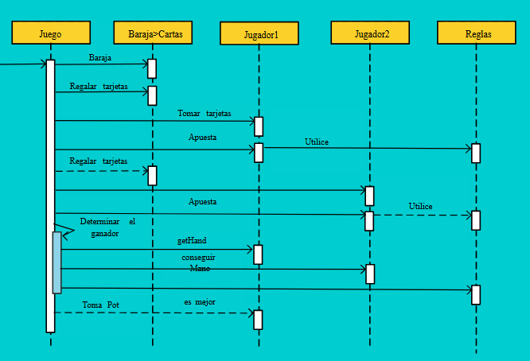

El diagrama representa cómo se desarrolla la interacción en un juego de cartas entre dos jugadores. Primero, el objeto Juego le pide a la Baraja que prepare las cartas. Luego, el juego reparte tarjetas (cartas) a los jugadores. Jugador 1 toma las cartas y hace su apuesta. Después, Jugador 2 también hace su apuesta. Más adelante, el juego vuelve a repartir cartas si es necesario, y nuevamente ambos jugadores apuestan. Cuando terminan las apuestas, el juego determina quién es el ganador. Para hacerlo, el juego pide la mano actual (getHand) de cada jugador y evalúa cuál es la mejor mano comparándola con ayuda de las Reglas. Finalmente, el juego entrega el “pot” (el total apostado) al jugador que tiene la mejor mano.